كلية الدراسات التطبيقية وخدمة المجتمع
ملخص مبادئ الرياضيات
المستوى الأول – إدارة أعمال
إعداد : Lotus
مراجعة : سارة الغنام
بإشراف : د. ثابت القحطاني

المحاضرة الأولى(الفصل الاول)

نطم الاعداد :

1/ مجموعه الأعداد الطبيعية 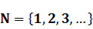 الموجبه

2/ مجموعة الأعداد الكلية 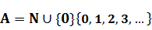الموجبه والصفر
3/ مجموعة الأعداد الصحيحةالموجبة+السالبة+الصفر

4/مجموعة الأعداد النسبية 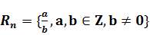

5/ مجموعة الأعداد الغير نسبية 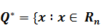

6/ مجموعة الأعداد الحقيقية :
قواعد الإشارات:-
في الضرب والقسمة
إذا تساوت الإشارات = (+)
وإذا اختلفت = (ــ)
وفي الجمع والطرح :
(+)+(+) = +
(-) + (-) = -
واذا اختلفت نأخذ اشاره الاكبر ونطرح

الأسس :-
نجمع

- أولويات العمليات الحسابية : ( الضرب والقسمة أولى من الجمع والطرح )

*مثال :

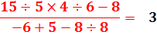

- خصائص بعض العمليات الحسابية : ( توحيد المقامات عند جمع وطرح عددين نسبيين )
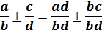

*مثال :
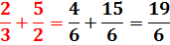

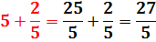

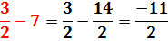

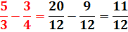

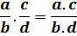
*عملية الضرب :
مثال :
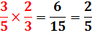

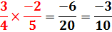

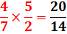

*عملية القسمة :
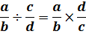

*مثال :
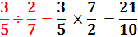

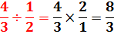

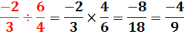

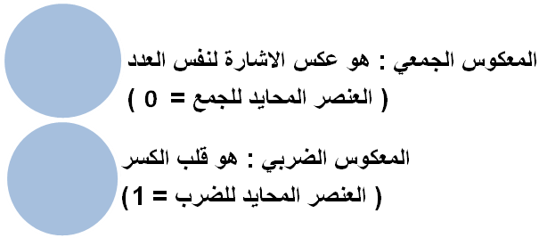
A A⁻¹ =
A - A

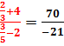=

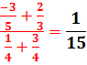

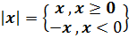
- القيمة المطلقة:

- مثال :

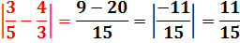

المحاضرة الثانية
- العمليات الجبرية :
- عملية الجمع و الطرح :

+

- إيجاد قيمة المقادير الجبرية:

- اوجد قيمة المقدار التالي:
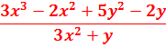
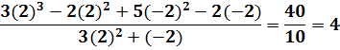

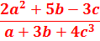
عندما a=2 b=1 c=2
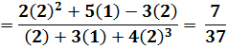
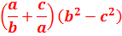
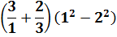
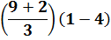
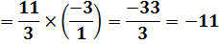

- ضرب المقادير الجبرية :

- ضرب بعض المقادير الخاصة :
- قاعده الفرق بين مربعين :

- مثال :

*قاعدة:

*مثال :

- قسمة المقادير الجبرية :
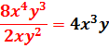

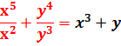

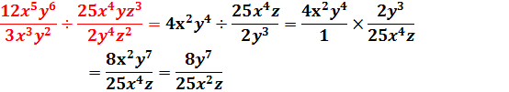

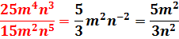

المحاضرة الثالثة

- تحليل بعض المقادير الجبرية:
- التحليل بإيجاد العامل المشترك:

- مثال

- التحليل بالتجميع المناسب:

- مثال:

- تحليل المقدار الثلاثي
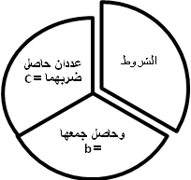
- مثال:

- تحليل بعض المقادير الجبرية الخاصة :

الحالة الاولى :
مثال :

الحالة الثانية:

مثال :

- الفرق بين مربعين :

- مثال :
عددان مرافقان

- الفرق بين مكعبين (مهمه جداً ) :

مثال :

- جمع مكعبين :

مثال :

المحاضرة الرابعة ( الفصل الثاني )

*المضاعف المشترك البسيط:
*أمثلة : اوجد العامل المشترك ؟

*اوجد جمع ناتج ما يلي :
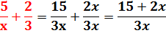
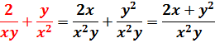

*اوجد ناتج طرح ما يلي :
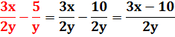

*ضع المقادير التالية في ابسط صورة ؟
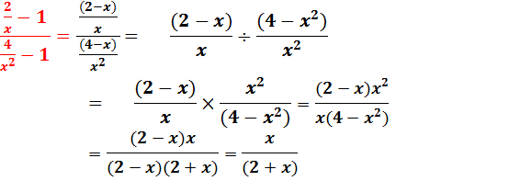

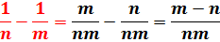

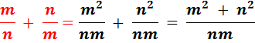

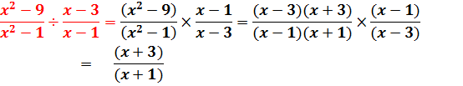

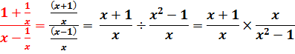
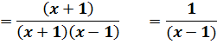

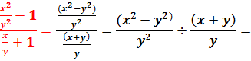
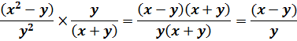

المحاضرة الخامسة (الفصل الثالث )
الاسس :
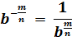
قاعدة : * قاعدة :

أمثلة :
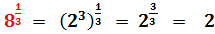

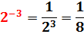

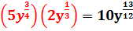

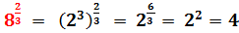

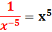

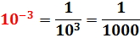

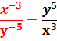

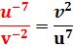

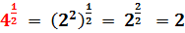
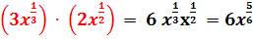

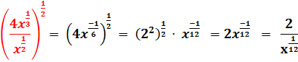

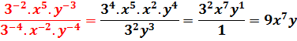

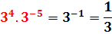

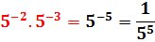

قاعدة :

*مثال :

- قاعدة:

- مثال :
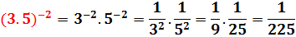

قاعدة : *مثال
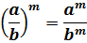

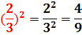

قاعدة: مثال :
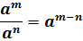
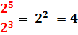

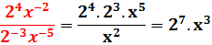

*تمارين :
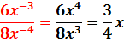

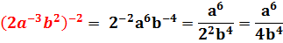

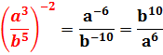

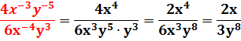
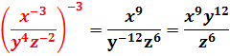

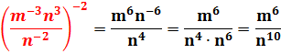

*كيف نتخلص من الجذر؟! بقسمة الاس على معامل الجذر
*أمثلة :
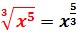

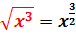

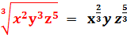
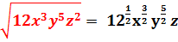

*استخدام الجذور لتبسيط الاسس :
*قاعدة :

*مثال :

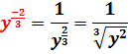

*قاعدة :

*مثال :

المحاضرة السادسة

*انطاق المقام : ( التخلص من الجذور في المقام )
*مثال :
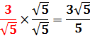

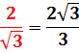

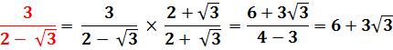

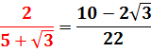
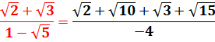

اللوغاريتمات

*قاعدة :
دائماً
دائماً

*قاعدة :

*مثال : اكتب الصيغة اللوغاريتمية المقابلة للصيغة الاسية :

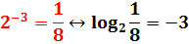

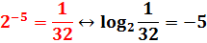

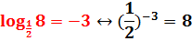
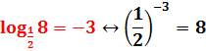

*أوجد قيمة المجهول ؟!

*قاعدة :
*مثال :
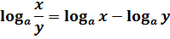
*قاعدة :
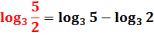
*مثال :
*قاعدة :
*مثال :

*مثال : أوجد ما يلي :-

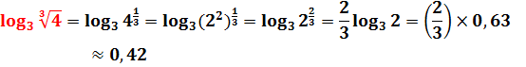

المحاضرة السابعة( الفصل الرابع )

*التباديل :
مضروب العدد 4=
مضروب العدد5 =
مضروب العدد 6=
Shift + ( x! )
*بالحاسبة :
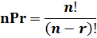

*قاعدة :

*مثال : عدد تباديل 6 مأخوذة 4 في كل مرة ؟؟
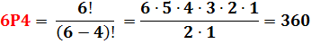

الطريقة الأولى :

*الطريقة الثانية :
6 + shift + () + 4
*بالحاسبة :

*مثال : احسب عدد تباديل 5 مأخوذة 3 في كل مرة ؟؟
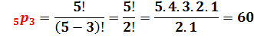

*الطريقة الأولى :

*الطريقة الثانية:
5 + shift +(npr) + 3
*بالحاسبة :

*قاعدة :
*مثال :

*مثال : بكم طريقه يمكن اختيار 3 كتب من مجموعة مكونه من 10 كتب ؟
*الطريقة الاولى :
*الطريقة الثانية :
10 + shift +(npr) +3
*بالحاسبة :

*مثال : احسب ؟

*التوافيق :
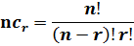

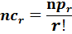

*قاعدة : *قاعدة :

*مثال : احسب بثلاث طرق :
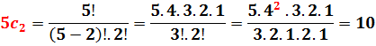

*الطريقة الاولى :
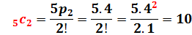

*الطريقة الثانية :
*بالحاسبة :

*قاعدة : *مثال :

*قاعدة : *مثال :

*قاعدة : *مثال :

*مثال :
*احسب بطريقتين مختلفتين ثم استخدم الحاسبة للتأكد :
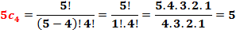

*الطريقة الاولى :

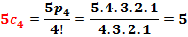

*الطريقة الثانية :

*الطريقة الاولى :

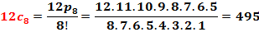

*الطريقة الثانية :
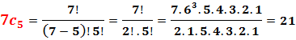

*الطريقة الاولى :

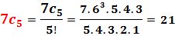

*الطريقة الثانية :

المحاضرة الثامنة ( الفصل الخامس )

*المعادلة الخطية :
*قاعدة :

*مثال : حل المعادلات الخطية التالية :

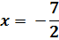

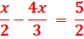
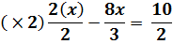
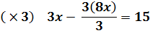

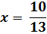

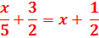
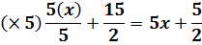
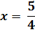

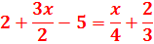
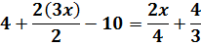
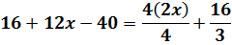
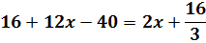
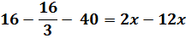
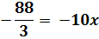
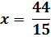

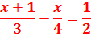
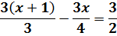
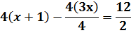

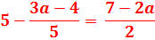
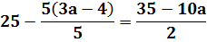
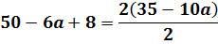
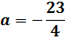

ليس لها حل لأن المستقيمان اللذان يمثلان المعادلتين المتساويتين هما مستقيمان متوازيان لهما نفس الميل

المحاضرة التاسعة

*حل المعادلات الخطية ذات المجهولين :
أولا : طريقه الحل بالتعويض:
*مثال:
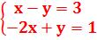
من المعادلة الاولى :
نعوض بقيمة x في المعادلة الثانية :
نعوض قيمة y في المعادلة الاولى :
مجموعة الحل =

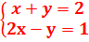
من المعادلة الاولى :
نعوض بقيمة x في المعادلة الثانية :
نعوض بقيمة y في المعادلة الاولى :
مجموعة الحل =

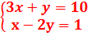
من المعادلة الثانية :
نعوض قيمة x في المعادلة الاولى :
بتعويض قيمة y في المعادلة الثانية :
مجموعة الحل =
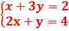
من المعادلة الثانية :
نعوض قيمة y في المعادلة الاولى :
بتعويض قيمة x في المعادلة الثانية :
مجموعة الحل =

*ثانيا : طريقه الحذف :
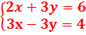
نجمع المعادلتين :
بالتعويض بقيمة x في إحدى المعادلتين
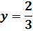
مجموعة الحل = 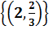
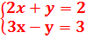
نجمع المعادلتين :
بالتعويض بقيمة x في إحدى المعادلتين
مجموعة الحل =

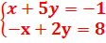
نجمع المعادلتين :
بالتعويض بقيمة y في إحدى المعادلتين
مجموعة الحل =

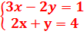
نضرب المعادلة الثانية في 2 :
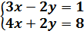
نجمع المعادلتين :
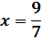
بالتعويض بقيمة xفي إحدى المعادلتين
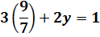
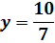
مجموعة الحل = 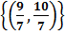

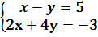
بضرب المعادلة الاولى في -2 :
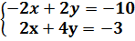
نجمع المعادلتين :
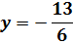
بالتعويض بقيمة y في المعادلة الأولى :
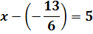
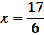
مجموعة الحل = 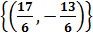

*حل معادلات الدرجة الثانية بمجهول واحد :

*الصورة القياسية :

*أولا : بطريقة التحليل :
*مثال :

مجموعة الحل =

مجموعة الحل =

مجموعة الحل = 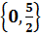

مجموعة الحل = 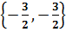

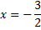
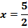

مجموعة الحل = 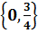

مجموعة الحل =
الحل مكرر

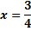

المحاضرة العاشرة

*بطريقة إكمال المربع :
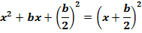
*قاعدة :

*مثال :

*أكمل العبارة التالية لتصبح مربعا كاملا :
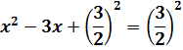
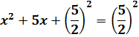

*حل المعادلات بطريقة إكمال المربع :
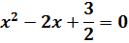
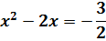
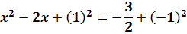
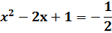
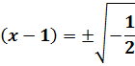
لايوجد حل لانها ليست من الاعداد الحقيقية R
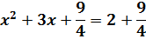
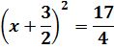
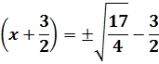

*ثالثا: باستخدام القانون العام :
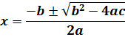
*قاعدة :

+
يوجد حلان حقيقيان
-
يوجد حلان مركبان احدهما مرافق للأخر
0
يوجد حل واحد حقيقي مكرر

*مثال :
طريقه القانون العام :
نحسب المميز :
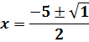
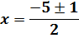

مجموعة الحل =
طريقة التحليل :

مجموعة الحل =

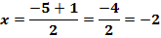
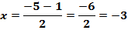

نحسب المميز :
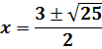
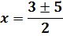

مجموعة الحل =
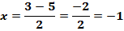
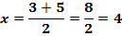
طريقة القانون العام:
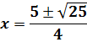
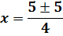

مجموعة الحل =
طريقة إكمال المربع :
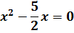
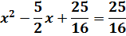
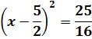
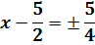

طريقة التحليل :

مجموعة الحل =
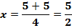
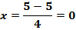
X=0
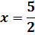

نحسب المميز :
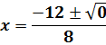
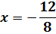
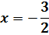

مجموعة الحل =

طريقة القانون العام :
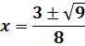
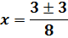

مجموعة الحل =
طريقة التحليل :

مجموعة الحل =
طريقة إكمال المربع :
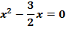
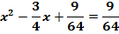
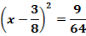
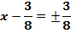
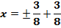

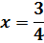
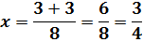

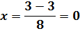

طريقة القانون العام :
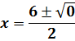
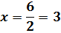

مجموعة الحل =
طريقة التحليل :

مجموعة الحل =
طريقة اكمال المربع :

مجموعة الحل =

المحاضرة الحادية عشر ( الفصل السادس )

* أساس المتتابعة الحسابية هو الفرق بين حدين متتاليين
* لكي تكون المتتابعة حسابية يجب أن يكون الفرق بين الحدين المتتاليين دائما عدد ثابت
*مثال :
بين اذا كانت المتتابعة التالية حسابية ام لا ؟
غير حسابية

اوجد أساس المتتابعة التالية :
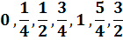
أساس المتتابعة
اوجد الحدود الخمسة التالية لهذه المتتابعة
أساس المتتابعة = 2
-2 , 0 , 2 , 4 , 6

* الحد النوني في المتتابعة الحسابية :
* قاعدة :

- مثال :
اوجد الحد العاشر في المتتابعة الحسابية التالية :
اوجد علما أن : 5 d= -3=
اوجد علما أن :

اوجد الحد السابع في المتتابعة التي فيها5 =

* إيجاد الأوساط الحسابية :
* مثال :
اوجد خمسة اوساط حسابية بين الحدين -8 , 22
-8 ,-3 , 2 , 7 , 12 , 17 , 22

اوجد الاوساط الحسابية الخمسة -2 , 10
-2 , 0 , 2 , 4 , 6 , 8 , 10

* المجموع الجزئي للمتسلسلات الحسابية :
* قاعدة :
الصيغة العامة : 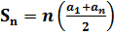

الصيغة البديلة : 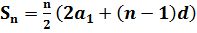

*مثال :
اوجد مجموع حدود المتسلسلة التالية :
3 + 5 + 7 + ……….+43
أولا نوجد قيمة n :
ثانيا نعوض بالصيغة العامة للمتسلسلات :
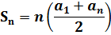
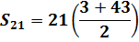

اوجد مجموع حدود المتسلسلة الحسابية التالية :
2 , 7 , 12 , …………+67
أولا نوجد قيمة n :
ثانيا نعوض بالصيغة العامة للمتسلسلات:
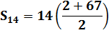

المحاضرة الثانية عشر
اوجد الحدود الثلاثة الأولى لمتتابعة حسابية فيها :
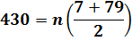
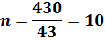
7 , 15 , 23 , 31 , ……… , 79

اوجد الحدود الثلاثة للمتتابعة التى فيها :
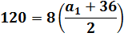
-6 , 0 , 6 , 12 , 18 , …….. , 36

اوجد مجموع
=6

اوجد مجموع
=45

* المتتابعة الهندسية :
الحد النوني
* قاعدة :

- مثال :
اوجد اذا كان :
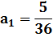

اكتب معادلة الحد النوني للمتتابعة الهندسية التالية :
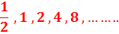
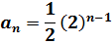

*إيجاد الأوساط الهندسية :
اوجد ثلاثة أوساط هندسية بين العددين 3,……,768
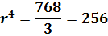
r=4 لأن الحدود موجبة جميعها
3 , 12 , 48 , 192 , 768

اوجد أربعة أوساط هندسية بين العددين ,……,512
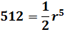
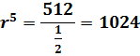
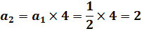
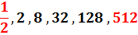

اوجد ثلاثة أوساط هندسية بين العددين ,……,1024
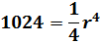
r=8لأن الحدود موجبة
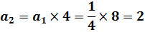
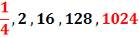

*المجموع الجزئي لمتسلسلة هندسية :
*قاعدة :
الصيغة العامة : 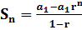
الصيغة البديلة: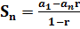

أوجد مجموع المتسلسلة التى فيها
باستخدام الصيغة العامة
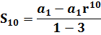
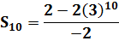
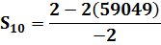

أوجد مجموع المتسلسلة التى فيها
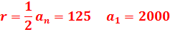
باستخدام الصيغة البديلة
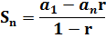
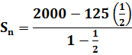

يمكن كتابة مجموع المتسلسلة كالتالي :
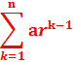

*مجموع المتسلسلات الهندسية :
اوجد مجموع حدود المتسلسلة التالية
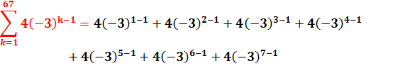

اوجد مجموع حدود المتسلسلة التالية
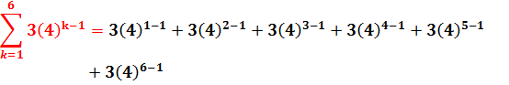

* مجموع المتسلسلة الهندسية اللانهائية :
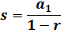
*قاعدة :
اوجد مجموع المتسلسلة التالية
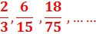
أولا نوجد r
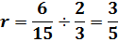
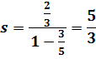

اوجد مجموع المتسلسلة التالية
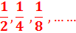
أولا نوجد r
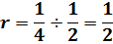
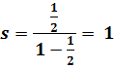

*مثال :

المحاضرة الثالثة عشر ( الفصل السابع )

*المصفوفات :
( تتساوى مصفوفتان إذا كان لهما نفس العناصر بالترتيب نفسه )
*مثال :
اوجد قيمه x , y اذا كانت 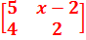 = 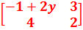
إيجاد قيمه y :
إيجاد قيمة x :

اوجد قيمه x , y اذا كانت 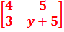 = 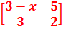
إيجاد قيمه x :
إيجاد قيمة y :

*جمع وطرح المصفوفات :
( في الجمع والطرح يجب أن تكون المصفوفتان من نفس النوع )
*مثال :
إذا كان 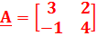 و 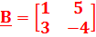 فأوجد :

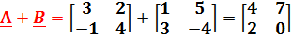
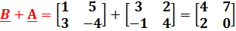
( لان الجمع عملية ابدالية )

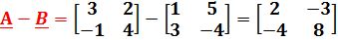
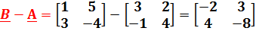
( لان الطرح عملية غير ابدالية )

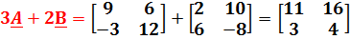
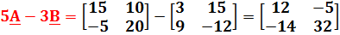

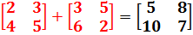

لا يمكن جمعها لأنها ليست من نفس النوع 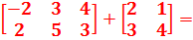

إذا كان و 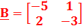 فأوجد :
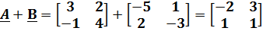
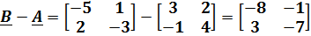
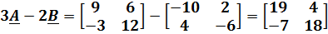

- ضرب المصفوفات :
لكي تتم عملية ضرب المصفوفتين التاليتين b_{nxc} × A_{mxn} لابد وأن يتحقق الشرط التالي :
عدد الأعمدة في المصفوفة الأولى nيساوي عدد الصفوف في المصفوفة الثانية n
*مثال :

اوجد حاصل ضرب المصفوفتين التاليتين 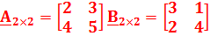
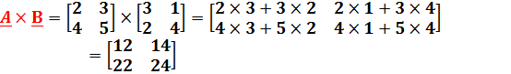
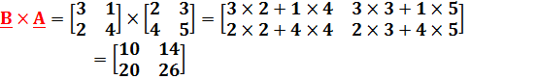

( لان الضرب عملية غير ابدالية )

اوجد حاصل ضرب المصفوفتين التاليتين 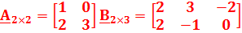
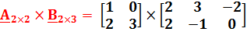
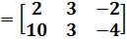

في المثال السابق هل يمكن إيجاد ولماذا ؟
لا يمكن لان عدد الأعمدة في عدد الصفوف في

اوجد حاصل ضرب المصفوفتين التاليتين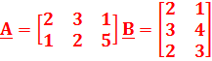
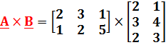
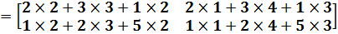
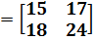

اوجد حاصل ضرب المصفوفتين التاليتين
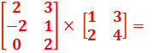
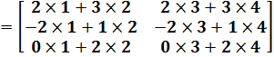
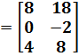

حل المعادلة المصفوفية التالية :
حيث : 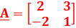 و 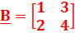
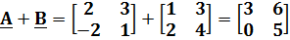

المحاظرة الرابعة عشر

*المحددات :
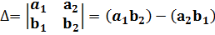
*قاعدة :

*مثال :
اوجد محدده المصفوفة التالية : 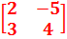

اوجد محدده المصفوفة التالية : 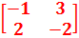

اوجد محدده المصفوفة التالية : 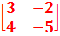

*المحددات :
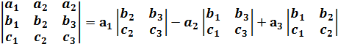
*قاعدة :

*مثال :
اوجد محددة المصفوفة التالية 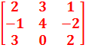
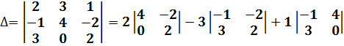
طريقة كرامر :
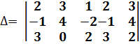

اوجد محددة المصفوفة التالية 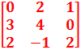
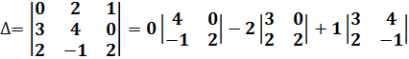
طريقة كرامر :
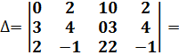

احسب المحدد للمصفوفة التالية 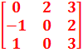
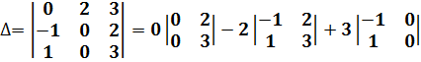

*معكوس المصفوفة :
*خطوات إيجاد معكوس المصفوفة :
أولا : نوجد المحددة
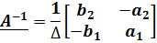
ثانيا : نوجد معكوس المصفوفة بالطريقة التالية :

*مثال :
إذا كانت المصفوفة 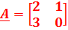 فأوجد
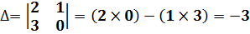
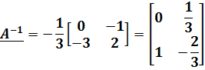

إذا كانت المصفوفة 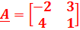 فأوجد
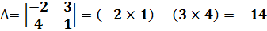
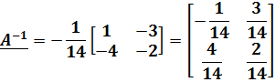

إذا كانت المصفوفة 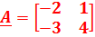 فأوجد
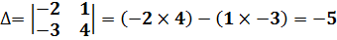
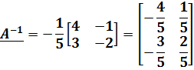

اوجد قيمة x التي تجعل المصفوفة التالية 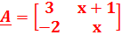 ليس لها معكوس ؟
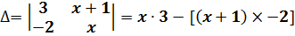
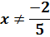

اوجد قيمة x التي تجعل المصفوفة التالية 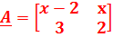 ليس لها معكوس ؟
حتى تكون للمصفوفة معكوس يجب ان تكون
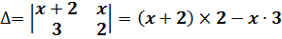

*حل نظام المعادلات الخطية باستخدام المحددات :
*الطريقة :
أولا : نوجد المحددة ونوجد الثوابت 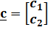
ثم نوجد 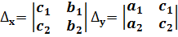
ثانيا : نوجد قيمة المجهولين x , y كالتالي : 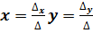
*مثال :
حل النظام التالي 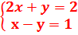
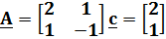
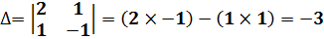
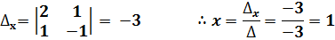
0= 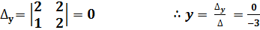

7

حل النظام التالي 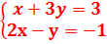
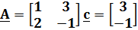
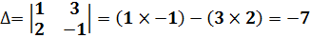
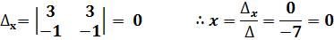
1= 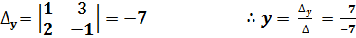

حل النظام التالي 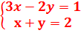
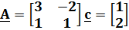
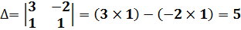
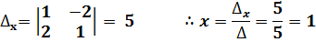
1= 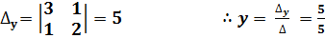

الواجب الأول

*السؤال الأول :
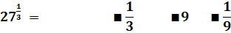
الحل :
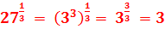
3

*السؤال الثاني :
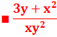
ناتج جمع المقدارين التاليين 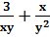 هو
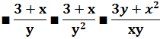
الحل:
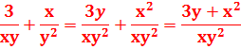

*السؤال الثالث :
حاصل طرح كثيرتي الحدود التاليتين -

*السؤال الرابع :
تحليل المقدار هو

الحل :
باستخدام القاعدة التالية :

*السؤال الخامس :
حاصل تبسيط العبارة التالية 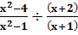 هو
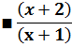
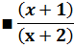

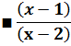
الحل :
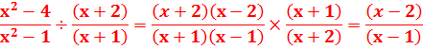

*السؤال السادس :

تحليل المقدار التالي

الحل :
2x(x+3)+5(x+3)
(x+3)(2x+5)

*السؤال السابع :
بسط المقدار التالي هو

الحل :
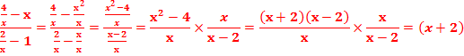

*السؤال الثامن :
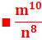
بسط العبارة التالية 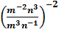
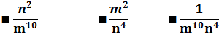

الحل :
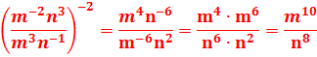

*السؤال التاسع :

ابسط صورة الكسر التالي 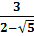

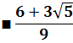
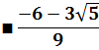
الحل :
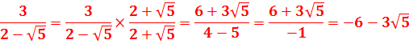

*السؤال العاشر :

حاصل ضرب كثيرة الحدود التاليين

*السؤال الحادي عشر :

تحليل المقدار هو
الحل :

*السؤال الثاني عشر :
حاصل تبسيط المقدار التالي 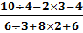

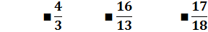

*السؤال الثالث عشر :
ابسط صورة المقدار التالي 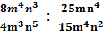

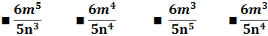

الحل :
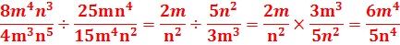

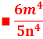

*السؤال الرابع عشر :
تبسيط هو
الحل : 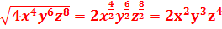

*السؤال الخامس عشر :
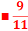
قيمة المقدار 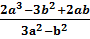 عندما a=2 b=-1 هي
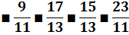
الحل :
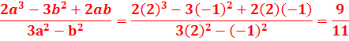

*السؤال السادس عشر :

تحليل المقدار

الواجب الثاني

*السؤال الأول :
حل النظام التالي المكون من المعادلتين الخطيتين
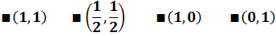
الحل :
من المعادلة الأولى :
نعوض بالمعادلة الثانية :
نعوض قيمة y في المعادلة الأولى :

*السؤال الثاني :
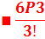
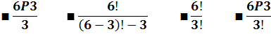
الحل :
باستخدام القاعدة 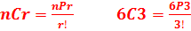

*السؤال الثالث :
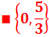
حل المعادلة التالية
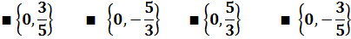
الحل :
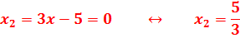

السؤال الرابع :
السؤال ال
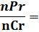
الحل :
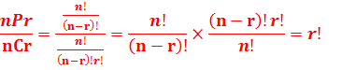

*السؤال الخامس :
حل المعادلة الخطية التالية
الحل :

*السؤال السادس :
حل النظام الخطي التالي
الحل :
من المعادلة الأولى :
نعوض بالمعادلة الثانية :

*السؤال السابع :
الحل :
بالحاسبة : 5 + shift (nPr) + 4 أو 5.4.3.2.1=120

*السؤال الثامن :
حل المعادلة التربيعية

الحل :

*السؤال التاسع :
القانون العام لحل المعادلة من الدرجة الثانية في مجهول واحد صيغتة كالتالي :
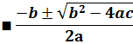
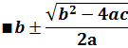
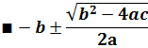
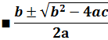

*السؤال العاشر :
الحل :
بالحاسبة 4 + SHIFT (nCr) + 2

*السؤال الحادي عشر :
الحل :
باستخدام القاعدة أو باستخدام الحاسبة

*السؤال الثاني عشر :
حل المعادلة الكسرية التالية 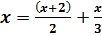
الحل :
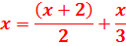
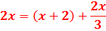

الواجب الثالث
*السؤال الاول :
مجموع حدود المتسلسلة الهندسية 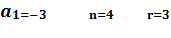
الحل :
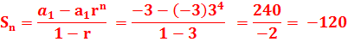

*السؤال الثاني :

الثلاثة أوساط هندسية في المتتابعة الهندسية التالية 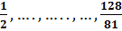
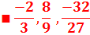
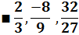
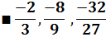

*السؤال الثالث :
مجموع المتسلسلة الهندسية الغير منتهية التالية 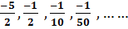
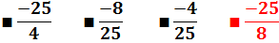

الحل :
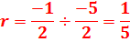
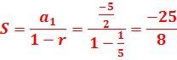

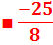

السؤال الرابع :
مجموع حدود المتسلسلة الحسابية التي فيها
الحل :
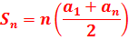
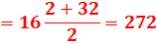

*السؤال الربع :

*السؤال الخامس :
الحدود الثلاثة الأولى للمتتابعة الحسابية التي فيها
الحل :
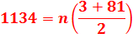

*السؤال السادس :
الوسطان الحسابيان في المتتابعة التالية
الحل :
-5 , 2 , 9

*السؤال السابع :
اذا كانت 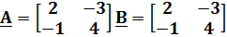 فأن
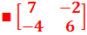
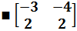
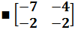
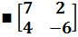

*السؤال الثامن :
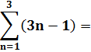
الحل :
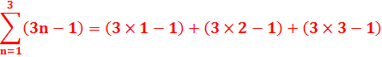

*السؤال التاسع :

اذا كانت 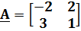 فأن =
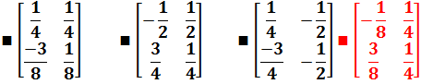
الحل :
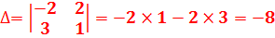
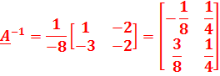

*السؤال العاشر :
إذا كانت 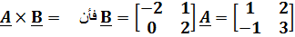
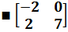
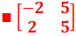
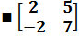
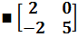
الحل :

*السؤال الحادي عشر :
الحد الاول في متسلسلة هندسية فيها 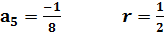
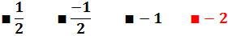
الحل :
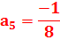
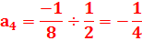
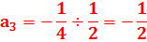
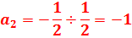
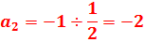

*السؤال الثاني عشر :

الحد التاسع في المتتابعة الحسابية التي فيها
الحل :

الاختبار الفصلي

السؤال الأول :

الاختبار الفصلي
السؤال الأول
قيمه المقدار التالي

السؤال الثاني :
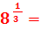
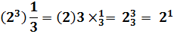

السؤال الثالث :
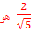ابسط صورة لكسر التالي
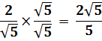

السؤال الرابع :
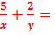ناتج جمع المقدارين التاليين
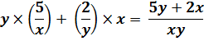

السؤال الخامس :
تحليل المقدار التالي
نسحب العامل المشترك

السؤال السادس :
في المعادلة Xقيمة

السؤال السابع :
المضاعف المشترك البسيط للحدين
X² هو X مضاعف المشترك البسط لي
Y هوYمضاعف المشترك البسط لي

السؤال الثامن :
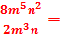ابســط المقدار
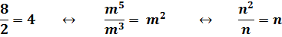

السؤال التاسع :

السؤال العاشر :

السؤال الحادي عشر :
حاصل تبسيط المقدار التالي

السؤال الثاني عشر :
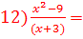حاصل تبسيط العباره التالية
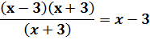

السؤال الثالث عشر :
تحليل مقدار الفرق بين مكعبين

السؤال الرابع عشر :

السؤال الخامس عشر :
تحليل المقدار التالي
²
^{نعوض في القانون}
²

السؤال السادس عشر :
عـــندما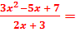قيمة المقدار
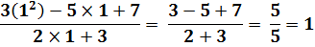

السؤال السابع عشر :
مرافق العدد
نفس القيمة ولكن عكس إشارة (- )*

السؤال الثامن عشر :
جمع كثيرتي الحدود

السؤال التاسع عشر :
تبسيط المقدار
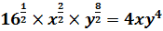

السؤال العشرين :
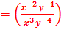⁻¹
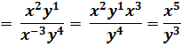

اللهم لا تدعني أصاب بالغرور إذا نجحت .. ولا أصاب باليأس إذا فشلت .. بل ذكرني دائما بأن الفشل هو التجارب التي تسبق النجاح اللهم إني أستودعك ما قرأت و ما حفظت و ما تعلمت فرده عند حاجتي إليه، إنك على كل شيء قدير
زميلتكم / lotus.

الملخص بمجهود أختنا lotus
وبمراجعة زميلتكُم ساره الغنام .
وتصحيح : د. ثابت القحطاني "حفظه الله"
لا نطلب منكم إلا الدعاء .

